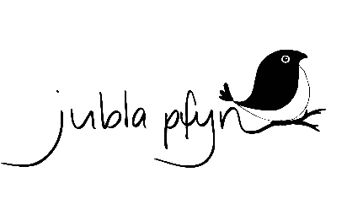
Programm Januar - Juli 2026

17. Jan Gruppenstunde
______________________Sportferien_____________________________
7. Feb Gruppenstunde
21. Feb Fasnacht
07. März Gruppenstunde
21. März Gruppenstunde
4. April Scharanlass
______________________Frühlingsferien___________________________
25. April Catch the Zug
9. Mai Gruppenstunde
______________________Vorsommerferien__________________________
30. Mai Gruppenstunde
20. Juni Scharanlass
_______________________Sommerferien____________________________
11.- 18. Juli Sommerlager

Treffpunkt: Pausenplatz Pfyn

Zeiten: Gruppenstunden für Kindergärtner*innen bis 6. Klässler*innen von 14:00 - 16:30 Uhr
Gruppenstunden für 15er Team von 14.00 - 16:30 Uhr
Scharanlässe für alle von 14:00 - 16:30 Uhr

Für Fragen sowie An-/Abmeldungen stehen euch die Gruppenhauptleitenden zur Stelle. Informationen über Spezielles werden im Internet auf unserer Homepage (www.jublapfyn.ch) bekannt gegeben.

Gruppenhauptleitende____________________________________________________________________
Kiga, 1. bis 3. Klässler*innen:
Mia Iseli: 079 249 92 02
ryiah@jublapfyn.ch

15er Team: Juliana Wendt: 076 747 92 24
3. bis 6. Klässler*innen:
Nora Rechtberger: 078 210 90 84
astoria@jublapfyn.ch

linnea@jublapfyn.ch

Allgemein: Moana Tobler: 078 645 44 30, flamenca@jublapfyn.ch

